CHƯƠNG 5: XÂY DỰNG CSDL VÀ TRUY VẤN TRÊN GUI TOOL

5.1. Môi trường triển khai
Hệ thống sử dụng bốn hệ quản trị cơ sở dữ liệu NoSQL, mỗi hệ phục vụ một nhóm chức năng riêng.
Hệ quản trị | Phiên bản | Triển khai | Port | Công cụ thao tác
MongoDB | 7.0 | mongod cài trên Windows (service MongoDB) | 27017 | MongoDB Compass, mongodump/mongorestore 100.20.0
Redis | 7.2 | Docker container `elearning_redis` | 6379 | RedisInsight
Cassandra | 4.1 | Docker container `elearning_cassandra` | 9042 | cqlsh
Neo4j | 5.20 Community | Docker container `elearning_neo4j` | 7474, 7687 | Neo4j Browser

Các container được khai báo trong file docker-compose.yml, với volume gắn vào thư mục data/ để dữ liệu được giữ lại khi container dừng. Riêng MongoDB được cài trực tiếp trên Windows để sử dụng chung với công cụ MongoDB Compass.

5.2. Tạo cơ sở dữ liệu và ràng buộc

5.2.1. MongoDB (database elearning_nosql)
Database chứa 12 collection: users, courses, lessons, questions, exams, results, exam_attempts, exam_audit, orders, reward_items, notifications, certificates. Các index sau được tạo trên các collection chính:
- courses: unique index trên code; text index trên title, description, tagline.
- users: unique index trên email và username.
- lessons: compound index trên courseId và order.
- questions: compound index trên subject và difficulty.
- exams: compound index trên courseId và status.
- results: compound index trên examId và studentId.
MongoDB không kiểm tra khóa ngoại. Tính toàn vẹn tham chiếu giữa các collection (ví dụ results.examId phải tồn tại trong exams) do tầng ứng dụng đảm nhiệm.

5.2.2. Cassandra (keyspace elearning_logs)
CREATE KEYSPACE IF NOT EXISTS elearning_logs
WITH replication = {'class': 'SimpleStrategy', 'replication_factor': 1};

CREATE TABLE IF NOT EXISTS elearning_logs.learning_events (
student_id text,
event_time timestamp,
event_id uuid,
event_type text,
course_id text,
lesson_id text,
session_id text,
duration_seconds int,
payload text,
PRIMARY KEY ((student_id), event_time, event_id)
) WITH CLUSTERING ORDER BY (event_time DESC, event_id ASC);
Partition key là student_id, clustering key là event_time giảm dần. Thiết kế này phục vụ truy vấn lấy sự kiện của một sinh viên theo khoảng thời gian. Hạn chế: mỗi sinh viên là một partition và sẽ tăng theo thời gian; với dữ liệu lớn cần bổ sung bucket theo tháng hoặc ngày.

5.2.3. Neo4j
CREATE CONSTRAINT unique_course_id IF NOT EXISTS FOR (c:Course) REQUIRE c.id IS UNIQUE;
CREATE CONSTRAINT unique_lesson_id IF NOT EXISTS FOR (l:Lesson) REQUIRE l.id IS UNIQUE;
CREATE CONSTRAINT unique_topic_id IF NOT EXISTS FOR (t:Topic) REQUIRE t.id IS UNIQUE;
CREATE CONSTRAINT unique_skill_id IF NOT EXISTS FOR (s:Skill) REQUIRE s.id IS UNIQUE;
CREATE CONSTRAINT unique_user_id IF NOT EXISTS FOR (u:User) REQUIRE u.id IS UNIQUE;
Kết quả SHOW CONSTRAINTS trả về 5 ràng buộc unique, tương ứng với năm nhãn Course, Lesson, Topic, Skill và User.

5.2.4. Redis
Redis lưu các dữ liệu có thời gian sống ngắn hoặc cần sắp xếp theo điểm số, theo quy ước đặt tên <đối tượng>:<id>[:<thuộc tính>]:
Nhóm key | Mẫu key | Kiểu dữ liệu | TTL
Cache khóa học | `cache:courses:all` | String (JSON) | 600 giây
Bài thi đang làm | `exam:<examId>:attempt:<studentCode>` | String | 1800 giây
Đáp án tạm | `exam:<examId>:answers:<studentCode>` | Hash | 1800 giây
Bảng xếp hạng | `leaderboard:<examId>` | Sorted set | không có
Hàng đợi ôn tập SRS | `srs:queue:<studentCode>` | Sorted set | không có

5.3. Dữ liệu mẫu
Số bản ghi được đếm trực tiếp từ hệ thống đang chạy:
Hệ quản trị | Đối tượng | Số bản ghi
MongoDB | users | 7
MongoDB | courses | 12
MongoDB | lessons | 19
MongoDB | questions | 8
MongoDB | exams | 1
MongoDB | results | 3
MongoDB | exam_attempts, exam_audit, orders, reward_items, notifications, certificates | 2, 6, 7, 4, 7, 1
Cassandra | learning_events (sinh viên 2001230589) | 3 (tại thời điểm kiểm tra gần nhất)
Cassandra | learning_events (toàn bảng) | 10 (tại thời điểm kiểm tra gần nhất)
Neo4j | Nodes: Course 6, Lesson 6, Topic 6, Skill 5, User 5 | 28
Neo4j | Relationships: CONTAINS 8, COVERS 6, DEVELOPS 6, PREREQUISITE_OF 7, RELATED_TO 2, ENROLLED_IN 11 | 40
Redis | Số key hiện có | 31

Redis hiện có 31 key, bao gồm cache danh sách khóa học, bảng xếp hạng, bộ đếm anti-cheat và phiên thi. Các key này được ứng dụng tạo ra khi người dùng sử dụng hệ thống.

5.4. Truy vấn cơ bản
Q-01. Liệt kê khóa học đã công bố sắp xếp theo điểm đánh giá (MongoDB)
db.courses.find({ status: "PUBLISHED", isDeleted: { $ne: true } }).sort({ rating: -1 })
Kết quả: 12 khóa học đang công bố, sắp xếp theo rating giảm dần.
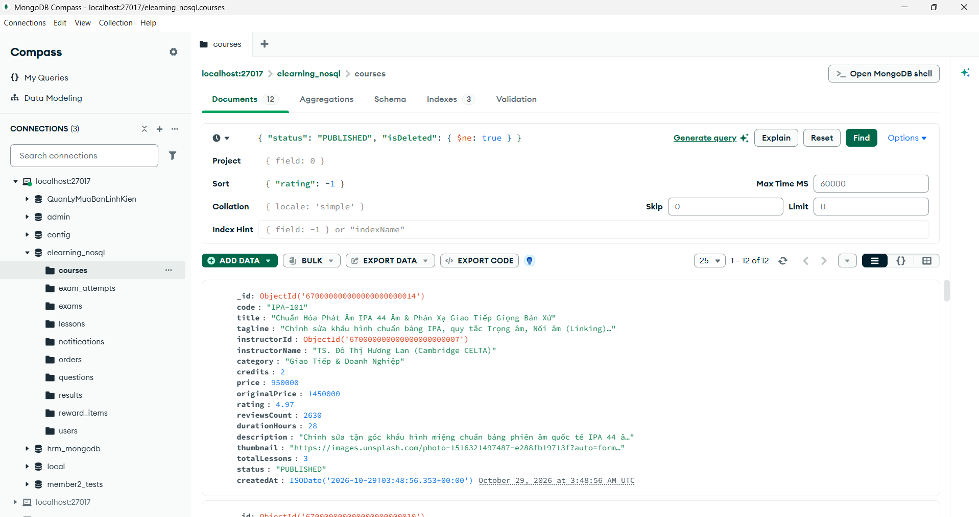
Hình 5.1. Kết quả Q-01. Liệt kê khóa học đã công bố sắp xếp theo điểm đánh giá.

Q-02. Tìm thông tin một sinh viên theo username (MongoDB)
db.users.findOne({ username: "2001230589" }, { passwordHash: 0 })
Kết quả: 1 document chứa thông tin sinh viên, không bao gồm passwordHash.
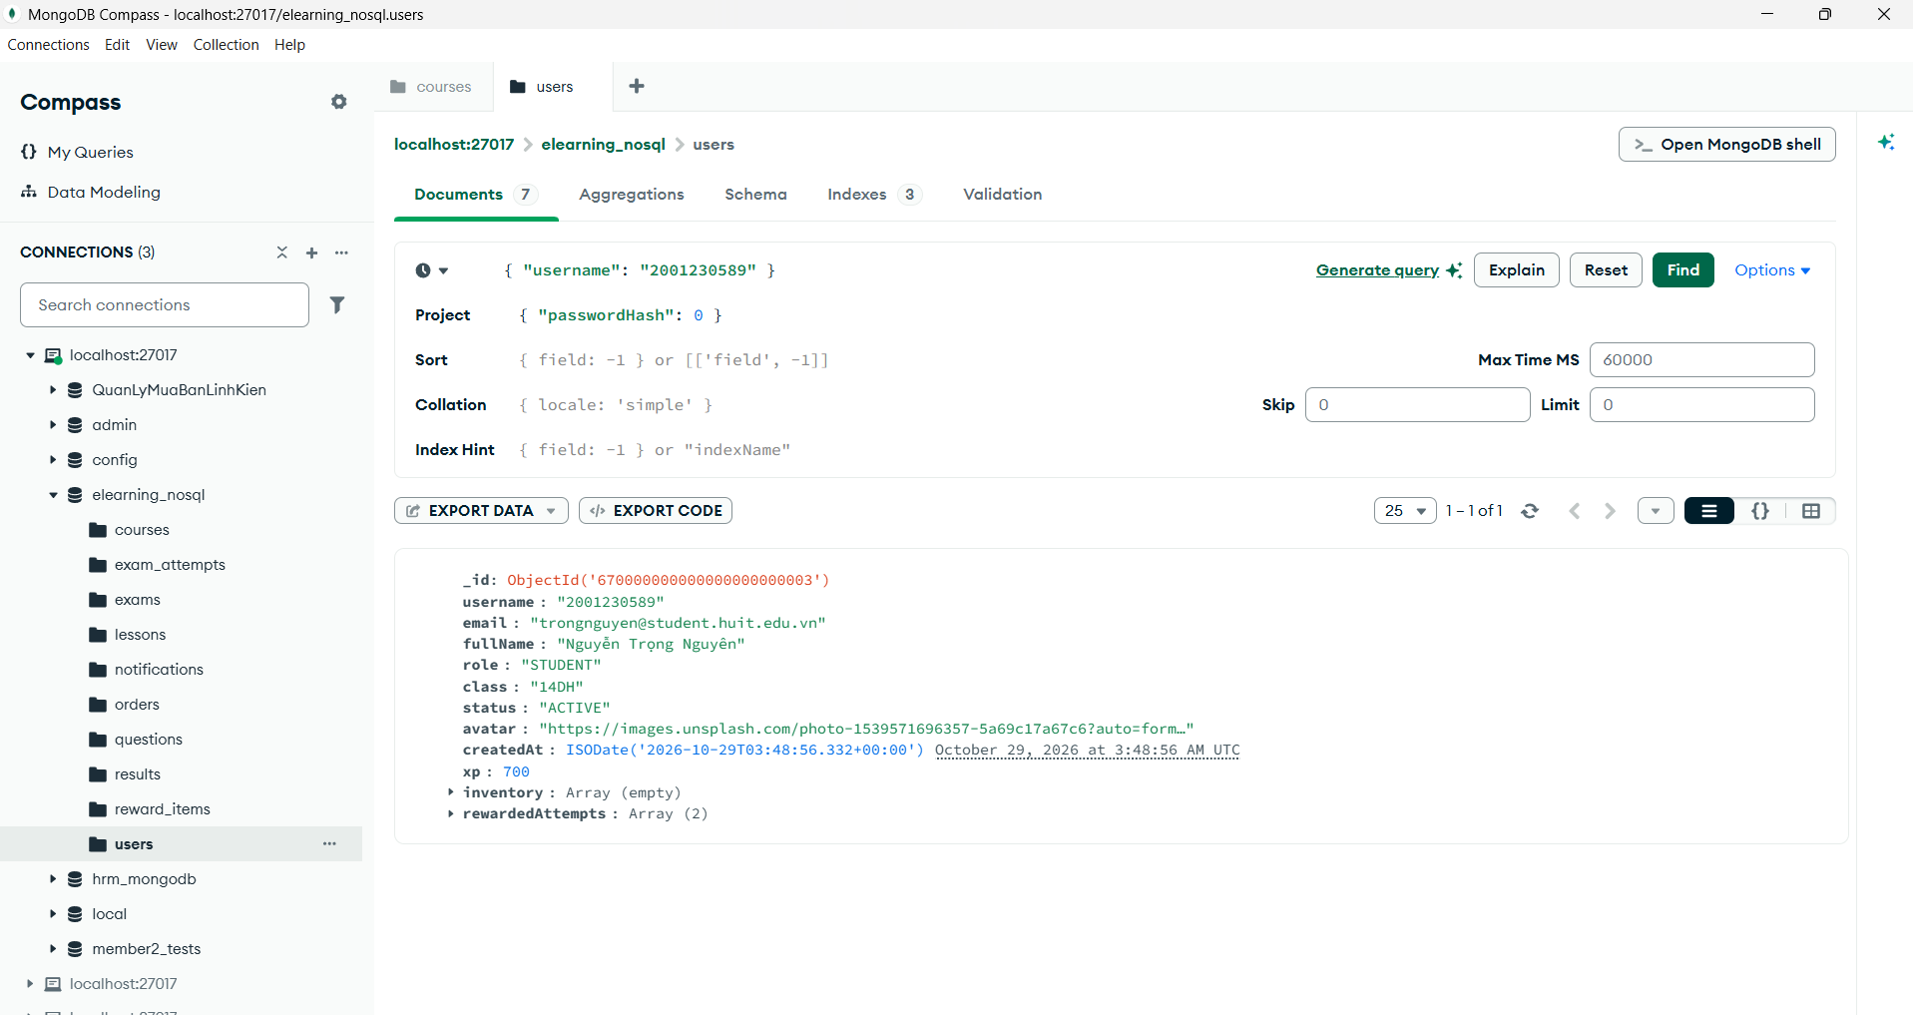
Hình 5.2. Kết quả Q-02. Tìm thông tin một sinh viên theo username.
Q-03. Tìm khóa học có từ khóa "IELTS" (MongoDB)
db.courses.aggregate([
{ $match: { $text: { $search: "IELTS" } } },
{ $addFields: { score: { $meta: "textScore" } } },
{ $sort: { score: -1 } },
{ $project: { title: 1, tagline: 1, score: 1 } }
])
Kết quả: 3 khóa học có chứa từ khóa "IELTS".
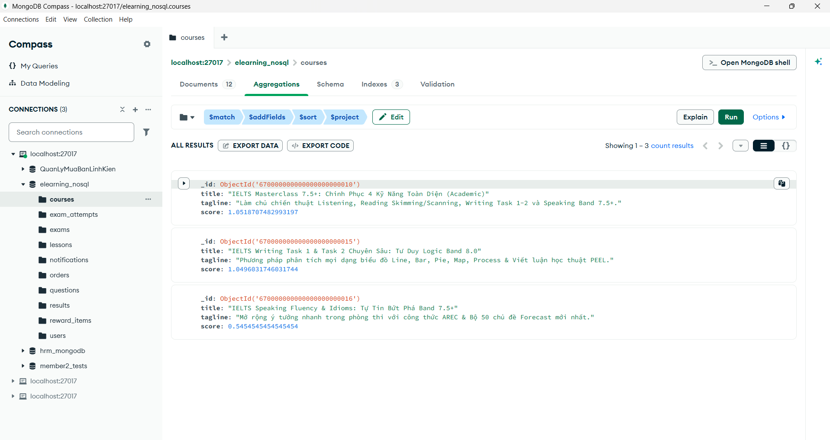
Hình 5.3. Kết quả Q-03. Tìm khóa học có từ khóa "IELTS".
Q-04. Đọc thông tin phiên thi và TTL trong Redis
GET exam:670000000000000000000040:attempt:2001230589
TTL exam:670000000000000000000040:attempt:2001230589
Kết quả: String JSON chứa thông tin phiên thi, TTL còn lại khoảng 1685 giây.
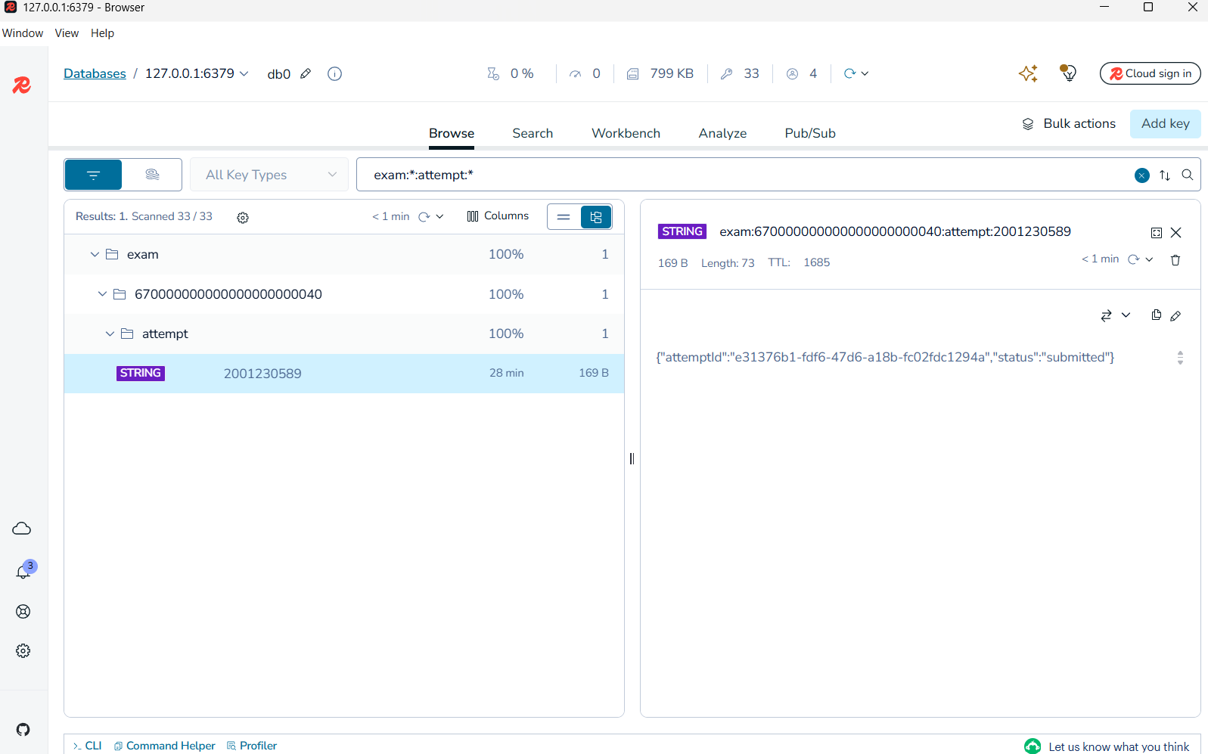
Hình 5.4. Kết quả Q-04. Đọc thông tin phiên thi và TTL trong Redis.
Q-05. Lấy bảng xếp hạng bài thi từ Redis
ZRANGE leaderboard:670000000000000000000040 0 -1 WITHSCORES
Kết quả: 1 thành viên: Nguyễn Trọng Nguyên (2001230589), điểm 5.
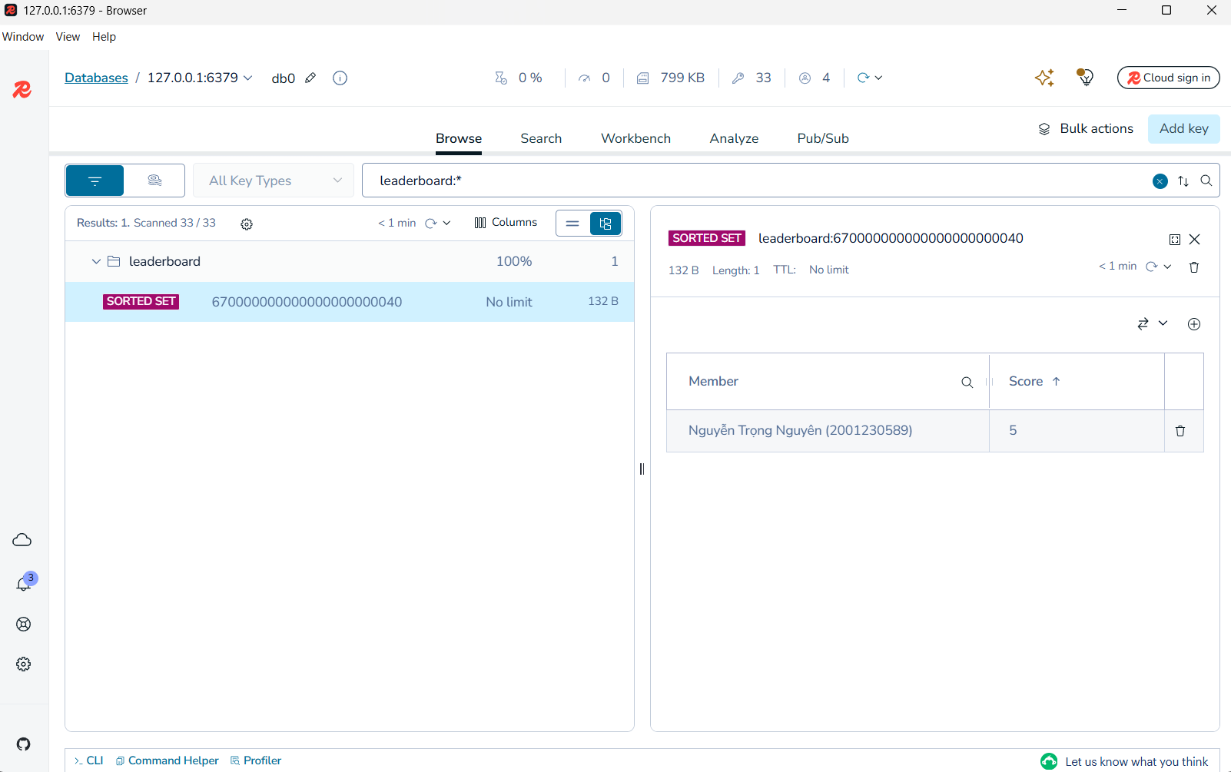
Hình 5.5. Kết quả Q-05. Lấy bảng xếp hạng bài thi từ Redis.
Q-06. Đọc số lần vi phạm anti-cheat của thí sinh (Redis)
GET exam:anti-cheat:670000000000000000000003:670000000000000000000040
Kết quả: Giá trị 1, thể hiện số lần vi phạm của thí sinh.
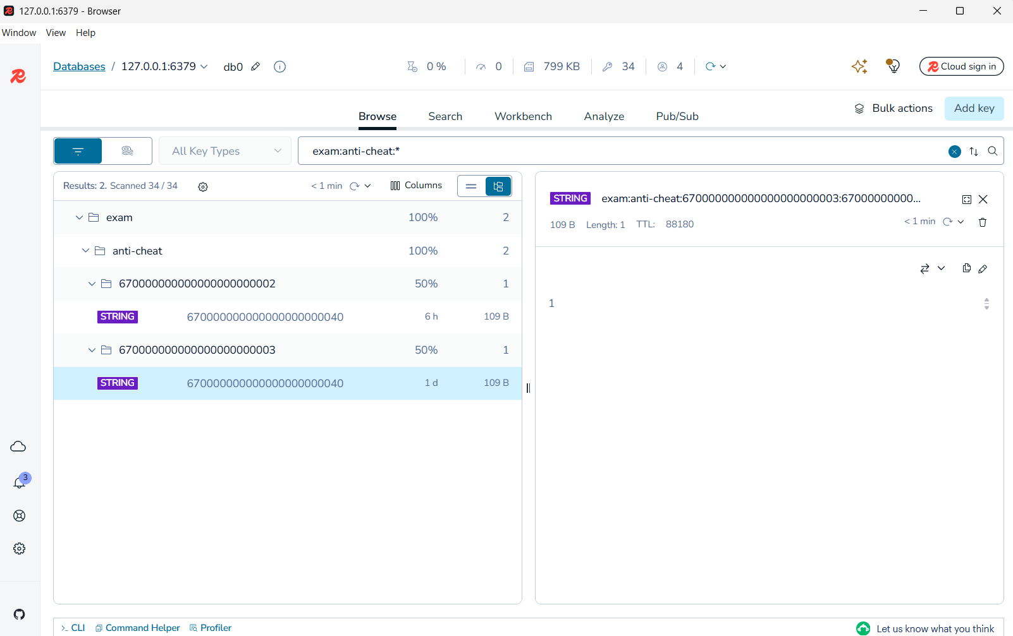
Hình 5.6. Kết quả Q-06. Đọc số lần vi phạm anti-cheat của thí sinh.
Q-07. Đếm sự kiện học tập của một sinh viên (Cassandra)
SELECT COUNT(*) FROM elearning_logs.learning_events WHERE student_id = '2001230589';
Kết quả: 3 sự kiện học tập của sinh viên.
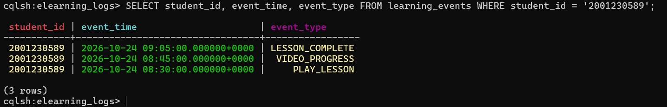
Hình 5.7. Kết quả Q-07. Đếm sự kiện học tập của một sinh viên.
Q-08. Đọc danh sách khóa học từ cache (Redis)
GET cache:courses:all
Kết quả: Chuỗi JSON danh sách khóa học. TTL còn lại 225 giây tại thời điểm kiểm tra (TTL ban đầu 600 giây).
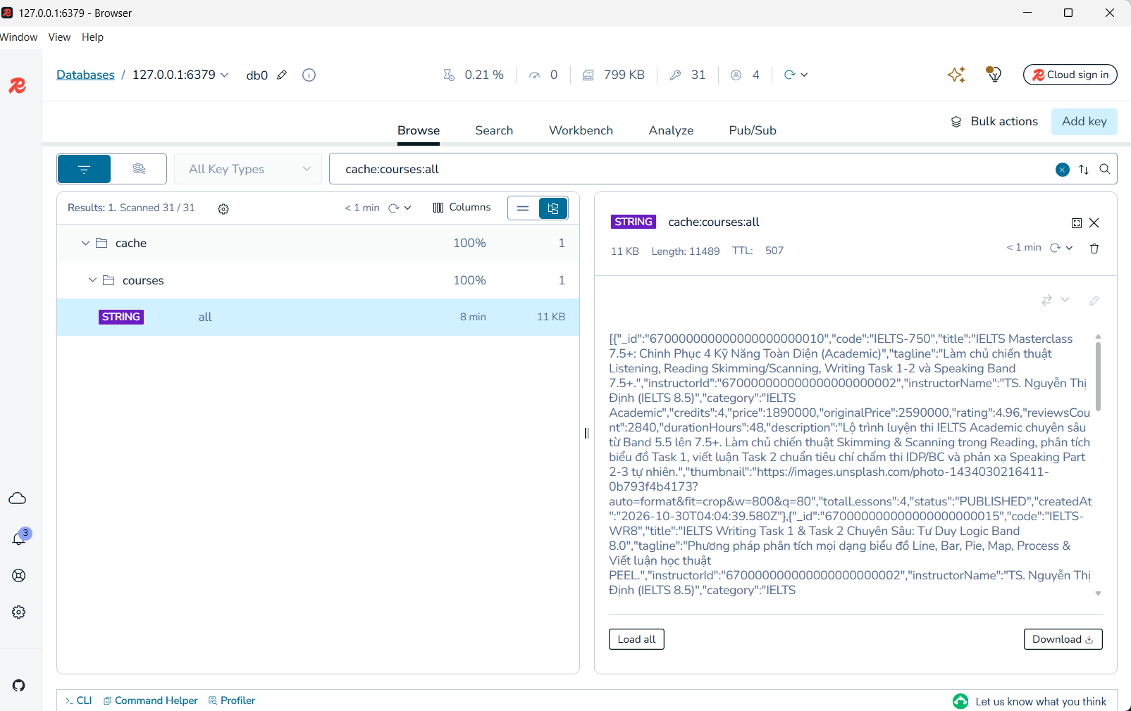
Hình 5.8. Kết quả Q-08. Đọc danh sách khóa học từ cache.
Q-09. Liệt kê quan hệ khóa học chứa bài học (Neo4j)
MATCH (c:Course)-[:CONTAINS]->(l:Lesson)
RETURN c.id AS MaKhoaHoc, c.name AS TenKhoaHoc, l.id AS MaBaiHoc, l.title AS TenBaiHoc
ORDER BY MaKhoaHoc, MaBaiHoc
Kết quả: 8 dòng, khớp số relationship CONTAINS.
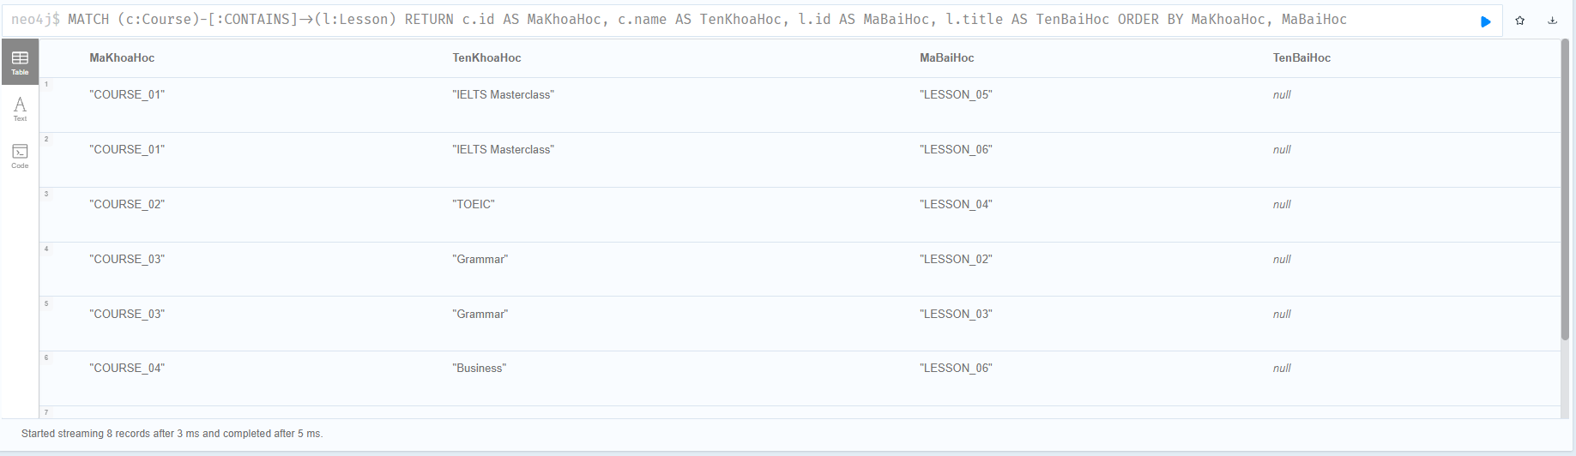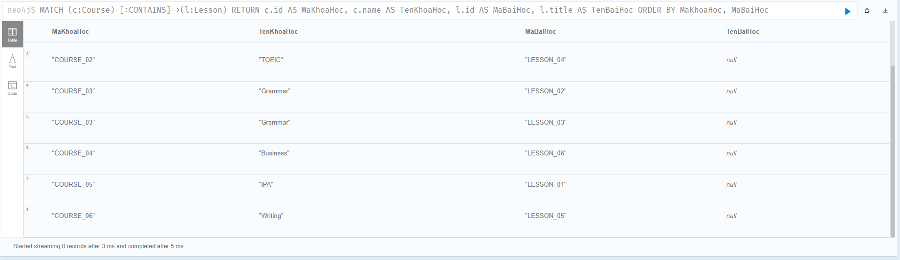
Hình 5.9. Kết quả Q-09. Liệt kê quan hệ khóa học chứa bài học.
Q-10. Liệt kê ràng buộc unique trong Neo4j
SHOW CONSTRAINTS
Kết quả: 5 constraints UNIQUE cho các nhãn Course, Lesson, Topic, Skill, User.
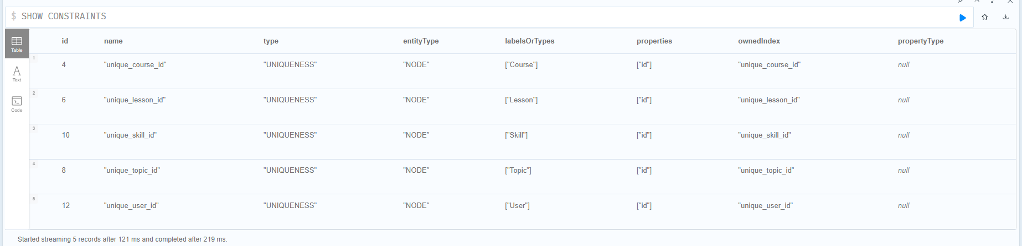
Hình 5.10. Kết quả Q-10. Liệt kê ràng buộc unique trong Neo4j.

5.5. Truy vấn nâng cao
Q-11. Thống kê điểm thi theo bài thi (MongoDB)
db.results.aggregate([
{ $match: { examId: ObjectId("670000000000000000000040") } },
{ $group: {
_id: "$examId",
avgScore: { $avg: "$score" },
maxScore: { $max: "$score" },
minScore: { $min: "$score" },
totalSubmissions: { $sum: 1 }
} }
])
Kết quả: 1 dòng tổng hợp (điểm trung bình, cao nhất, thấp nhất). totalSubmissions = 3.
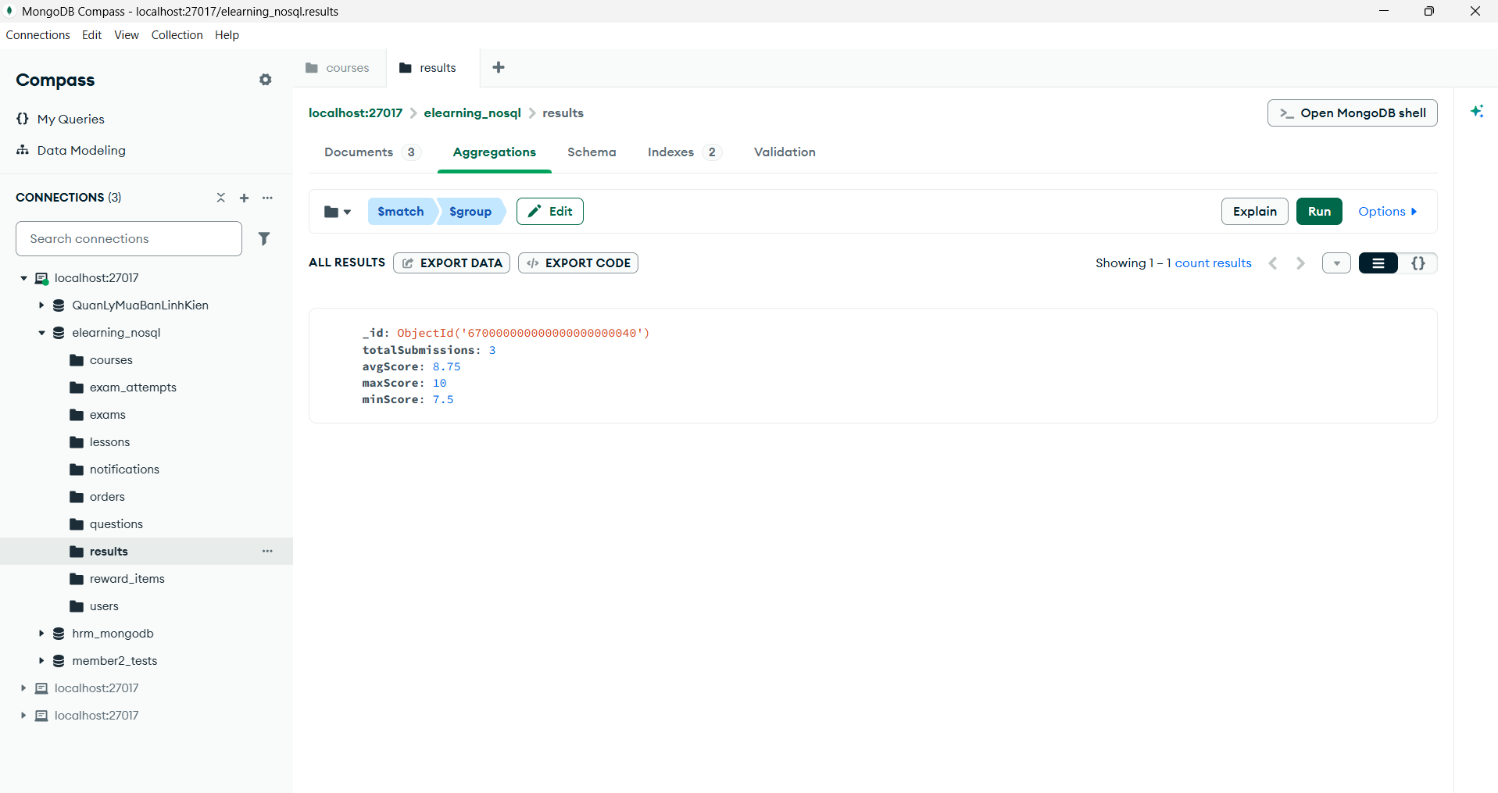
Hình 5.11. Kết quả Q-11. Thống kê điểm thi theo bài thi.
Q-12. Nối kết quả thi với thông tin người dùng (MongoDB, $lookup)
db.results.aggregate([
{ $lookup: { from: "users", localField: "studentId", foreignField: "_id", as: "student" } },
{ $unwind: "$student" },
{ $project: {
score: 1,
studentCode: 1,
email: "$student.email",
role: "$student.role"
} }
])
Kết quả: 3 dòng. Trường studentId và _id của users đều là ObjectId nên phép nối khớp đầy đủ.
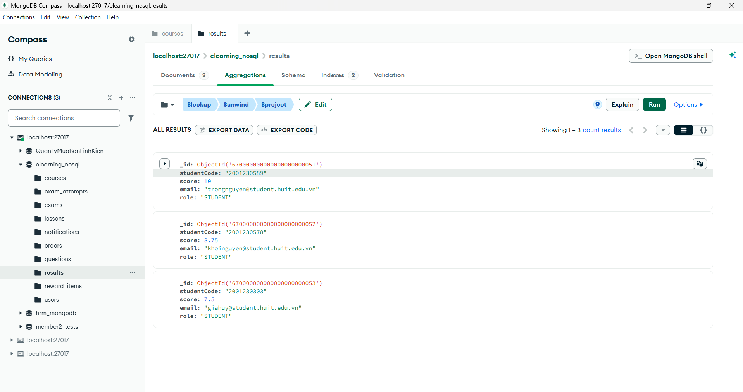
Hình 5.12. Kết quả Q-12. Nối kết quả thi với thông tin người dùng (MongoDB, $lookup).
Q-13. Truy vấn sự kiện học tập của sinh viên trong một ngày (Cassandra)
SELECT event_time, event_type FROM elearning_logs.learning_events
WHERE student_id = '2001230589'
AND event_time >= '2026-10-24 00:00:00+0000'
AND event_time <= '2026-10-24 23:59:59+0000';
Kết quả: 3 sự kiện (PLAY_LESSON, VIDEO_PROGRESS, LESSON_COMPLETE).
Q-14. Tìm đường đi ngắn nhất giữa hai khóa học (Neo4j)
MATCH path = shortestPath((c1:Course {id: "COURSE_03"})-[:PREREQUISITE_OF*]->(c2:Course {id: "COURSE_01"}))
RETURN path, length(path) AS SoBuoc
Kết quả: 1 đường đi gồm 3 node (TOEIC, Grammar, IELTS Masterclass) và 2 relationship PREREQUISITE_OF, độ dài đường đi bằng 2.
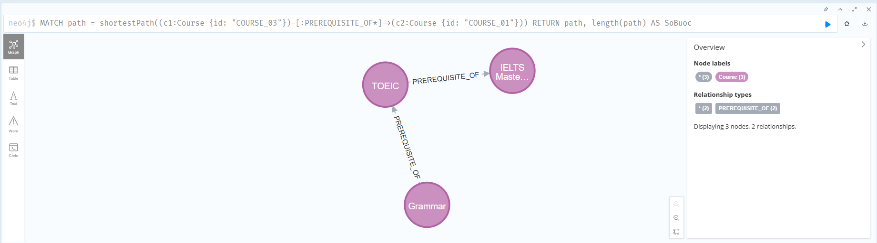
Hình 5.13. Kết quả Q-14. Tìm đường đi ngắn nhất giữa hai khóa học.
Q-15. Tìm lộ trình học theo chuỗi bài tiên quyết (Neo4j)
MATCH path = (start:Lesson {id:'LESSON_01'})-[:PREREQUISITE_OF*]->(target:Lesson {id:'LESSON_05'})
RETURN [n IN nodes(path) | n.id] AS LoTrinh, length(path) AS SoBuoc
Kết quả: 1 đường đi: LESSON_01 → LESSON_02 → LESSON_03 → LESSON_04 → LESSON_05, SoBuoc = 4.
Q-18. Đọc hàng đợi ôn tập đến hạn (Redis)
ZRANGE srs:queue:2001230589 0 -1 WITHSCORES
Kết quả: Không có kết quả, key srs:queue:2001230589 chưa được tạo.
Q-19. Các bài học được phủ bởi chủ đề (Neo4j, PROFILE)
PROFILE MATCH (c:Course)-[:CONTAINS]->(l:Lesson)<-[:COVERS]-(t:Topic)
RETURN c.id, t.id
Kết quả: 0 dòng. Neo4j có 6 relationship COVERS, nhưng không có chuỗi Course → Lesson ← Topic nào khớp với mẫu này. Điều này cho thấy các relationship COVERS không được gắn vào các bài học đã được liên kết với khóa học qua CONTAINS. Nhóm sẽ kiểm tra lại dữ liệu để xác định nguyên nhân.
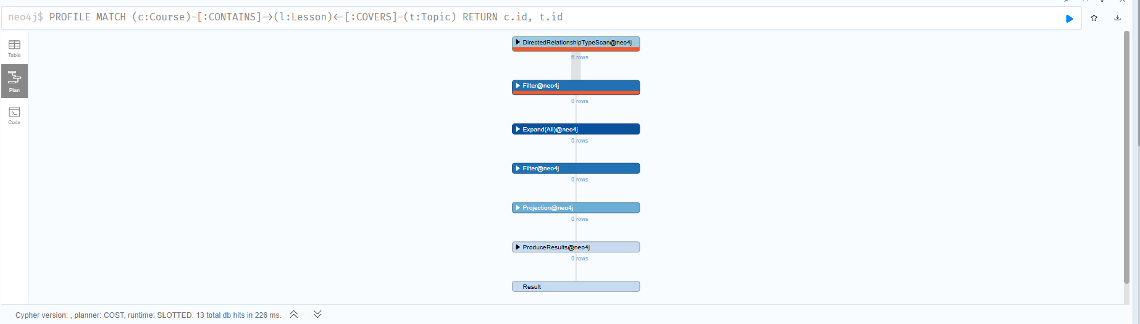
Hình 5.14. Kết quả Q-19. Các bài học được phủ bởi chủ đề (Neo4j, PROFILE).
Q-20. Số kỹ năng phát triển theo khóa học (Neo4j)
MATCH (c:Course)-[:CONTAINS]->(l:Lesson)-[:DEVELOPS]->(s:Skill)
RETURN c.id, count(DISTINCT s) AS SkillCount
ORDER BY SkillCount DESC
Kết quả: 6 dòng. COURSE_01 có 2 kỹ năng, 5 khóa học còn lại mỗi khóa có 1 kỹ năng.
Hình 5.15. Kết quả Q-20. Số kỹ năng phát triển theo khóa học.

5.6. Sao lưu và khôi phục

5.6.1. Sao lưu MongoDB
Sao lưu được thực hiện bằng mongodump 100.20.0 trên database elearning_nosql:
mongodump --uri="mongodb://localhost:27017" --db=elearning_nosql --out="<thư_mục_sao_lưu>"
Kết quả: 12 file .bson và 12 file .metadata.json, tổng cộng 77 document. Hai lần sao lưu độc lập cho cùng số file và cùng kích thước.

5.6.2. Khôi phục MongoDB
Bản sao lưu được khôi phục vào database elearning_nosql_test:
mongorestore --uri="mongodb://localhost:27017" --db=elearning_nosql_test --dir="<thư_mục_sao_lưu>\elearning_nosql"
Kết quả: 77 document được khôi phục, 0 lỗi, kèm các index (email_1, username_1, code_1, text index, courseId_1_order_1, v.v.).

5.6.3. Sao lưu các hệ khác
Redis có thể sao lưu bằng lệnh BGSAVE và sao chép file dump.rdb. Cassandra có thể sao lưu bằng nodetool snapshot elearning_logs. Neo4j Community yêu cầu database ở trạng thái dừng để chạy neo4j-admin database dump. Các thao tác này được mô tả như quy trình; chưa được thực thi trong phạm vi chương này.

5.7. So sánh định tính giữa các hệ quản trị
- MongoDB và Neo4j: Các truy vấn duyệt đường đi (Q-17, Q-18) được Neo4j thực hiện bằng relationship trực tiếp. MongoDB có $graphLookup nhưng cần pipeline phức tạp hơn để đạt kết quả tương đương.
- Redis và MongoDB: Redis lưu dữ liệu trong bộ nhớ, phù hợp cho cache và bảng xếp hạng cần đọc nhanh. MongoDB phù hợp cho dữ liệu nghiệp vụ có cấu trúc đa dạng và cần ràng buộc.
- Cassandra và MongoDB: Cassandra phù hợp cho log học tập có khối lượng ghi lớn và truy vấn theo khoảng thời gian trong một partition.
Không có hệ quản trị nào phù hợp nhất cho mọi bài toán. Hệ thống phân chia chức năng theo đặc tính của từng hệ. Đánh đổi chính của thiết kế là phải đồng bộ dữ liệu giữa các hệ, hiện chưa được tự động hóa.

5.8. Kết luận chương
Chương đã trình bày việc triển khai bốn hệ quản trị NoSQL cho hệ thống học tiếng Anh trực tuyến. MongoDB được khôi phục và kiểm chứng với 77 document. Neo4j có 28 node và 40 relationship, đã kiểm tra các truy vấn đồ thị. Cassandra lưu log học tập và đã kiểm tra truy vấn theo thời gian. Redis đã có dữ liệu cache, bảng xếp hạng và bộ đếm anti-cheat, phục vụ các truy vấn trong mục 5.4 và 5.5. Hạn chế của chương gồm: một số truy vấn Redis (SRS queue) chưa có dữ liệu để thực thi; quan hệ COVERS trong Neo4j chưa khớp với mẫu truy vấn Q-19; chưa có cơ chế đồng bộ tự động giữa các hệ; và partition Cassandra theo sinh viên cần chia bucket khi dữ liệu tăng.

